JPIB: Jurnal Psikologi Islam dan Budaya
ISSN Online 2615-8183
ISSN Cetak 2615-8191

SURAT PERNYATAAN

 | NAMA | NIDN | INSTITUSI
Penulis 1* | Ferdinal Asmin | 197607232000031003 | Dinas Kehutanan Provinsi Sumatera Barat
Penulis 2*
Penulis 3*
Judul Artikel | Modal Sosial Kognitif dalam Pengelolaan Parak dan Rimbo di Sumatera Barat

Dengan ini menyatakan bahwa :
- Artikel dengan judul tersebut di atas belum pernah diterbitkan ataupun sedang dalam proses review di jurnal lainnya serta bebas plagiarism.
- Seluruh referensi yang digunakan telah tercantum di dalam daftar pustaka.
- Bersedia mengikuti proses review di JPIB sampai dengan selesai.
Demikianlah surat pernyataan ini kami buat dengan sebenar-benarnya.

Padang , 9 Juni 2020
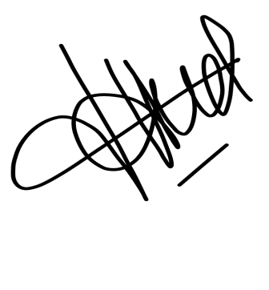
Yang membuat pernyataan*
Penulis 1
Ferdinal Asmin

*Disesuaikan dengan jumlah Penulis
__________________________________________________________________________________________
Catatan:
Setelah surat pernyataan ini ditandatangani, hasil scan dapat di-upload pada bagian suplementary file saat melakukan submit artikel

